1º List (em Java):

Uma list é uma interface utilizada para definir um conjunto de dados de forma ordenada, permitindo adicionar ou remover um elemento, aceitando elementos de qualquer tipo, incluindo os tipos primitivos (inteiro, real...), além de objetos e outras listas. Além de serem o tipo de estrutura de dados mais comuns e uteis em Java.

A interface list é implementada por várias classes em java, sendo elas ArrayList, LinkedList e Vector, e cada uma delas oferece uma implementação diferente da interface list, mas todas possuem seus pontos fortes e fracos em termo de desempenho e uso de memória.

Os comandos de manipulação da lista são, o size() usado para definir o tamanho de uma lista mas não sendo obrigatório o seu uso, o add() que serve para adicionar um item à lista, o get() usado para imprimir uma posição especifica da lista, marcadas como índices que inicia a partir do número 0 (Ex.: 0,1,2,3...) informado dentro dos parentes, e por fim tem o remove() que como o nome diz, remove um item da lista, entre os parentes deve ficar localizado a posição do índice que deseja remover.

Para se utilizar uma lista precisa importar duas bibliotecas como demonstrado no exemplo abaixo.

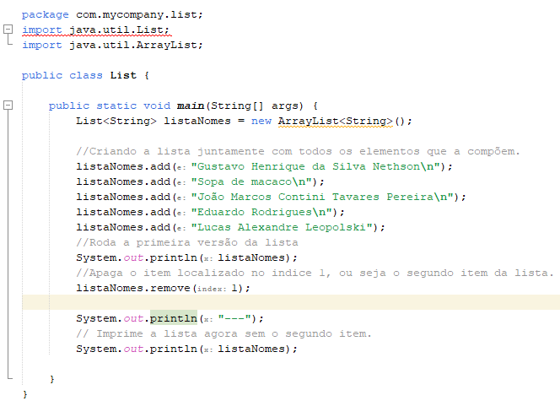

2º Collection (em Java):

É um método de agrupar os dados em uma coleção, que facilita na hora de manipular as informações, dos elementos nela contidos, isso possibilita ela ser acessada e manipulada de diversas formas, além das já usadas com armazenar, recuperar e manipular.

Ela é a raiz da hierarquia de interfaces de coleções em Java, e é implementada por várias classes como ArrayList e LinkeList entre outras. As coleções são amplamente utilizadas atualmente, estão presentes desde o Desktop do computador, aplicativos webs (sites), e até mesmo nos dispositivos mobile. As operações mais comuns são as de inclusão e exclusão de elementos, além é claro da exibição de elementos baseado na sua posição do índice, e ver se o elemento está presente na lista.

As classes de coleção apresentam diferenças na hora de armazenar as informações, por em algumas como o ArrayList, os elementos são alocados de forma ordenadas e sequencial, enquanto em outras como TreeSet o armazenamento é feito de forma sem uma ordem especifica.

Segue abaixo o exemplo, com as bibliotecas que devem ser importadas para a utilização do método.

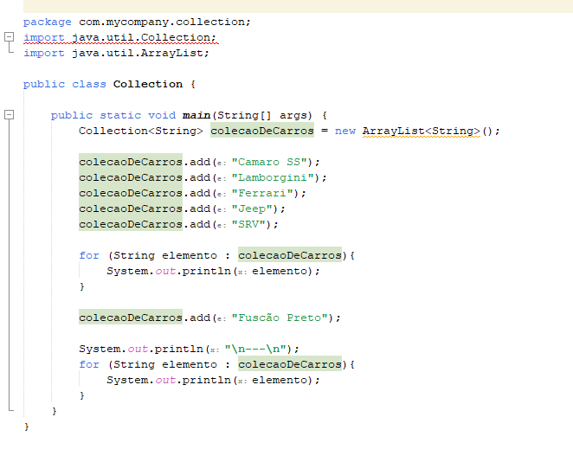

3º ArrayList (em Java):

É uma classe utilizada para estruturar uma list de coleção, que permite representar uma lista dinâmica de objetos, possibilitando uma implementação de uma array redimensionável.

A principal diferença entra o Array padrão e o ArrayList esta em seu tamanho, pois o padrão tem um tamanho especifico definido, enquanto a ArrayList pode ser expandido ou reduzido de acordo com a necessidade, isso torna ela mais flexível sobre que a Array padrão.

Segue abaixo o exemplo, com as bibliotecas que devem ser importadas para a utilização do método.



Referências Bibliográficas:

List:

<https://blog.betrybe.com/java/java-list-set-listiterator/>

Collection:

https://www.devmedia.com.br/java-collections-como-utilizar-collections/18450

ArrayList: